写给动画的情书——《白箱》漫谈

[[http://pic3.zhimg.com/1ba42e0ea_s.jpg](http://www.zhihu.com/people/thezxz)thezxz](http://www.zhihu.com/people/thezxz) · 3 个月前

本文原发B站，因篇幅原因有所删减，此为未删减版。推荐阅读BGM：[白箱OST——たどりつきたい場所はどこ?](http://music.163.com/" \l "/song?id=31587842" \t "_blank)

———————————正文分割线————————

之前常听别人说，某部动画追番时的乐趣和后面补片时再看是截然不同的，不过我对这种观点一直没啥共鸣。虽然追新番很多年，但要说哪部片子的“追番”过程中乐趣特别足，我倒还真想不太起来，直到遇到《白箱》。

尽管在开播前就很期待这部作品（PA制作+水岛努监督+横手美智子系列构成，一看就靠谱），但《白箱》的精彩程度还是远远超出预期。播放的半年来，每周四晚上我都第一时间上网看完熟肉（正版引进大法好！），之后立马就跑到论坛上和别人一起讨论剧情猜测后续发展，基本上都是折腾到第二天的凌晨1点才睡。然后第二天上班时利用摸鱼时间继续上论坛讨论，之后周末等字幕组熟肉出来后再下载看一遍。《白箱》带给我的是一种从未有过的追番体验。

所以当编辑问我有什么想写的东西时，我的第一反应就是想要写写这部过去半年给我带来极多欢乐与感慨的动画，聊聊它给我带来的感动和感想，也希望这篇文章能够让更多之前没看过《白箱》的人产生“补补看”的念头。我相信无论再过多少年，如果有人问起值得补的动画，《白箱》将是被经常提起的那一部。

【多线叙事的群像剧】

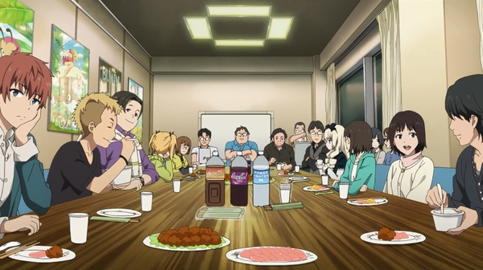

说到《白箱》的魅力，不论是对动画业界日常的描写，还是对主人公们追逐梦想的刻画，又或者是可以prpr的萌妹子，都可以说是其中一部分。不过我首先想说的，还是群像剧的表现形式，以及由此带来的多线叙事剧情结构。

一般来说动画的第一集是角色集中登场的环节，《白箱》第一话ED里出现的CV整整有30人，而且都是非路人角色。作为对比，同期的《Fate stay night UBW》第一话CV表人数是13，四月番《食戟之灵》第一话14人（不过将近一半是路人学生甲乙丙丁），《吹响吧，上低音号！》第一话17人，《亚尔斯兰战记》第一话26人（但有9人是路人国民和士兵）。《白箱》大量的登场人物为后续叙事的高密度做好了准备。

每话20分钟的长度，却能塞入比其他动画40分钟还庞大的信息量，最后让人感觉仿佛只看了10分钟，这便是《白箱》脚本的厉害之处。一部作品里的高潮总是有限的，况且高潮总是需要前期铺垫才行，如何在非高潮的部分依然牢牢抓住观众注意力是个技术活儿。尤其是《白箱》这种日常题材，没法靠打戏和感情纠葛，也不能靠悬疑，能拍得如此精彩好看，靠的就是群像剧的刻画以及多线结构带来的浓厚叙事密度。

在我看来《白箱》贯穿始终的有两条大的线索，一条是当下片子的制作，另一条则是喵森对自己职业目标的寻找。在前12集的大部分话数里，这两条大线索下每集都会有2到3条支线同时进行，并且相互影响。而每条支线又常常会从多个角色的视角加以描写，从而完成人物的群像塑造任务。

以第5话为例，在《EXODUS》制作这条主线下，是解决3D和2D冲突以及逼迫监督完成最终话脚本分镜这两条共同推进的支线。且每条支线并不仅仅是停留在对当下冲突双方的刻画上，而是都有着更深一层的挖掘。比如3D2D之争中不仅有对远藤和下柳两人的描绘，还有绘麻、美沙、濑川对于此事的态度，还特意引入了原画师北野三郎和堀田的视点，而由此对喵森带来的触动则引发了她对自己未来职业目标的思考。

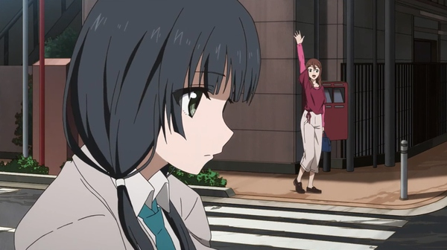

后续的7、8两话也是如此。这两集的支线剧情不仅有绘麻的作画瓶颈和姐姐的到来，还有落合离职造成的一系列连锁反应。在姐姐到来的支线中有对绘麻线的补充描写和呼应（姐姐看到绘麻回家，由此引出绘麻的生活状态；姐姐对于“认真”的观点为之后绘麻的钻牛角尖也做了铺垫），更有对小绿梦想的刻画。落合的离职不但引发了喵森对自己职业目标的思索，顺带还带出了本田后续转行做蛋糕的伏笔。之后落合离职以及绘麻瓶颈这两条支线在喵森与濑川的对谈中交汇，借濑川之口点评的同时也丰满了她的专业职人形象。

所谓多线叙事，精髓不仅在于多条线索同步推进，更在于多线之间的呼应，共同搭建起一个多视角的立体故事，让剧情处在不断的动态变化之中。这就要求编剧尽量赋予一个事件多重任务和意义（落合离职和姐姐到来是两个典型的例子），从而达到增加每个场景信息量和叙事密度的目的。此外《白箱》还见缝插针安排了许多令人浮想联翩的细节，比如远藤和濑川的关系，比如总务小姐的过去等等，进一步提升了剧情的信息量。整体来看，《白箱》的脚本精密度已然是超出多数动画几个身位，打个不太恰当的比方：如果一般动画的剧本结构是国产连续剧的水平，那么《白箱》的情节排布大概就是美剧的水准。

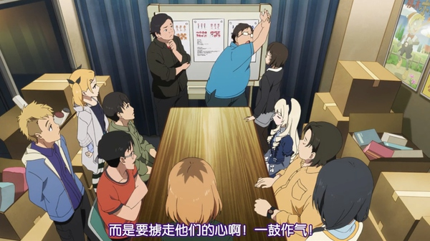

同时这种脚本安排也直观地将“动画制作是个团队工作”的理念，以及制作现场的忙乱感传达给了观众。其结果就是：几十个角色的言行举止、上百个场景事件展开之后，相互交织组合成的便是一副令人过目难忘、生机勃勃的业界群像图。

顺便提一句，如果对比《白箱》前12集和后12集，就会发现后12集较少采用这种多支线并行的叙事方式，而是通过设置更多的矛盾，一个冲突接着一个冲突的形式推进剧情，且大多数冲突都会在当下这集获得解决。相比前12集，小冲突多了，大冲突和并行解决的支线少了，剧情排布更加“单线程化”，所以如果有人觉得后面12话没前面12话抓人，这就是原因之一。

【梦想的传承】

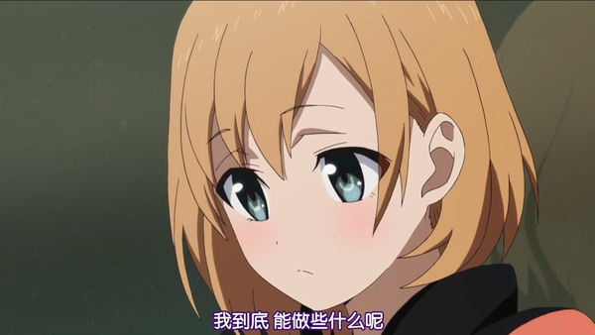

《白箱》是一部关于追逐梦想的片子，更是一部关于传承梦想的片子。

《白箱》里的梦想有着各自不同的形状：绘麻一心一意当原画师，同时也被挥之不去的自我怀疑所缠绕；静香立志做声优，却始终郁郁不得志接不到角色，对她而言喵森和绘麻这样能为工作而烦恼都已经是极其奢侈的事情；美沙进了业内知名的3D公司，过了一年却都在画轮胎，发现和原来的目标渐行渐远；小绿尚在念书，不被这些现实问题所困扰，一门心思钻研编剧；喵森因为热爱动画进入动画公司，当了制作进行后每天埋首于工作，蓦然回首却发现朋友们都知道将来的目标，只有自己不知道未来打算做什么；

而《白箱》针对这两种情况给出了不同的回答。对于知道自己目标是什么的人，《白箱》给出的建议是“想明白要为这目标付出什么，然后去做就是了”，所以尽管第10话的聚会里静香和喵森都是倾向于不用换工作，美沙最后还是选择了离职。所以当最终确定自己的真爱是蛋糕后，制作主任本田也毅然地离开了武藏野。

全片里对这类人物的追逐梦想过程描绘最详尽的是绘麻：第一话开头的高中篇里，除了制作动画的内容，其余角色的话题基本是围绕绘麻的原画师前途展开。在7、8两话中，绘麻开始经历一个年轻原画师的自我怀疑和瓶颈期并最终突破。如果说这两话里绘麻实现的是技术的成长，那么第一部结尾与衫江的共同作画，则是让她实现了精神上的成长，第8话里当衫江说“我想让全世界的孩子露出笑脸”时，她回应“我从来没有想过这么伟大的事”，而在12话中绘麻则说出了“我也想像他那样画画了”。从这一刻起，原先只是凭着兴趣而画画的绘麻拥有了新的目标。

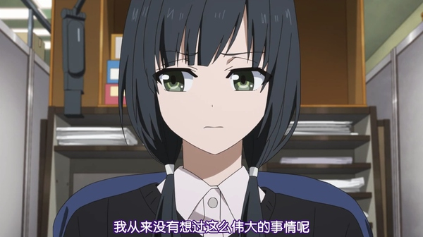等到第二部的时候，绘麻已经不仅可以独立指导新人画师，更进一步指导3D设计作画并担任作监辅助，原先在第5话里还为3D是否会影响自己饭碗而担忧的绘麻，此刻恐怕再也不会担心这些事了吧？当绘麻在22话里和家里通电话，说出“我想我可以靠动画师来生活了”这句台词时，对于一路追来的观众而言简直有一种看着自己女儿长大成人的感动之情充斥于胸中。

与之相对的，喵森走的是另一条追逐梦想的道路。绘麻代表的是本田、是美沙、是静香，而喵森代表的则是大仓、舞茸还有丸川社长。用20话里大仓那段让我鼻子发酸的台词来说就是：并不是一开始就看清楚前进的方向，只是坚持做着觉得有趣的事，不断向前走着，经历形形色色的邂逅，等回过神来就已经置身此处。

这段话正是对喵森在武藏野这两年经历最恰如其分的概括：从制作主任本田身上她学到了合作的重要，从矢野前辈身上她学到了照顾后辈，从作监濑川身上她见识到了专业职人对作品和自身工作的严苛要求，从静香的身上她见证了对梦想的执着和收获，从丸川社长身上她体验到了老一辈人制作动画的乐趣，从AC蛇之子矶川的身上她则看到了对创作者们的爱和敬意，而在跟着木下监督制作《三女》的过程中，她亲身体会到动画是集体创作的作品。

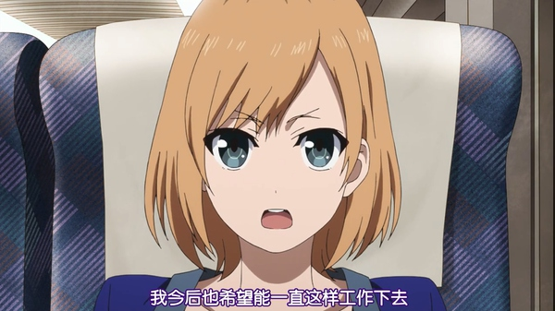

所以如果有人说喵森的成长刻画不充分，我是不同意的。不同于绘麻有着非常明确的事件去刻画她的成长，喵森的成长更多依靠的是周围环境和人物的熏陶以及潜移默化。这半年时间里我们跟着喵森与形形色色的动画人相遇，体验了他们的喜怒哀乐和对创作与梦想的执着。虽然没有某个明确的时间点，但在经历这一系列的邂逅之后，喵森已经可以斩钉截铁地说出：“我喜欢制作动画，也喜欢制作动画的人们，我今后也希望能一直这样工作下去！”这个结论并不是通过理性的思考得来，而是过往所有的这些相遇相逢，在沉淀后自然浮现在心头的答案，是喵森自己的内心所指引的方向。当她说出这句台词的时候，我自己也是一样的心情。

无论是绘麻还是喵森，她们追逐梦想的道路，同样也是一条传承梦想的道路。绘麻传承的是技艺，喵森传承的是精神：衫江将作画的技艺传给绘麻，绘麻再传给久木乃和美沙；本田和矢野传给喵森工作的经验，喵森将它们传给新人制作进行。而从大仓、丸川这些前辈们身上所感受到的对于动画的爱与热情，喵森也将其化为自己的动力，投入到动画的制作之中。

因此与其说《白箱》是一部描述妹子们追逐自己动画梦想的作品，倒不如说它是一部描述动画梦想如何薪火相传的作品。也正是因为这个原因，才需要采用群像剧的刻画方式：因为《白箱》真正的主角，正是所有对动画抱着炽热情怀的创作者们。

重温喵森最终话庆功宴里的发言，如果让我用一句话来总结，那就是：有一口气，点一盏灯，念念不忘，必有回响。

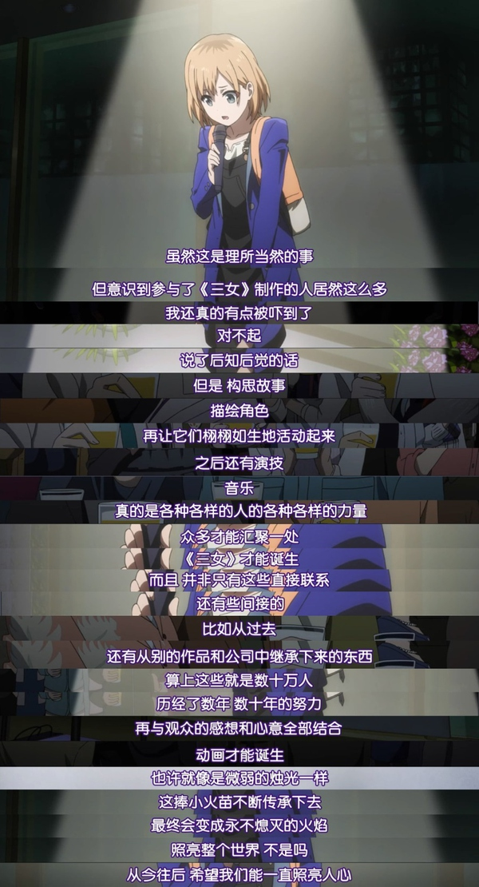

【写给动画的情书】

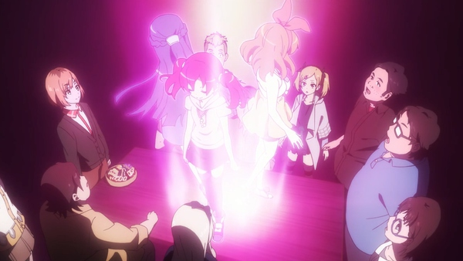

关于《白箱》能够说的还有很多，比如各种业界梗（连痞子的声优声线都和本人几乎一样），比如片子里和现实的各种同步（上半部的时间线基本就是跟着现实世界来的），比如那些唯有动画才能实现的精彩演出（19话中用安第斯查奇来映射现实），对于一部优秀的作品总是有许多值得说的地方。但在这篇文章的最后，我想谈的是关于动画的意义。

对《白箱》最常见的批评质疑，便是它并没有反应“真实”的业界，以及许多情节太过理想化和巧合。然而在我看来一部优秀的动画作品，最大的价值正在于它的“不现实”，它并不承诺对现实的任何意义和帮助，而这也正是动画的意义所在。它只承诺给你一段不一样的旅程，它所构建的“彼岸”点击鼠标即可到达，又因为对现实的无意义，这片彼岸永远不会受到现实的风浪波及，这里是真正的“永无乡”。

有人说，这些都不过是妄想幻念，既然动画纯属虚构脱离现实，又有何意义？而要我说，现实的任何一种面貌归根结底都只是概率上的偶然而已。一个人之所以过着如今的生活，无非是极多人力所无法操控的因缘和合而成的结果。每个人的出生不过是一次数学几率上的小概率事件，然后在成长过程中所遇见的人和事塑造了我们自己，进而塑造了我们现在的生活。再往上了说，人类本身的存在就是无数偶然事件的叠加，也许几亿年前的一个不小心，现在统治地球的是蟑螂或恐龙，人类则还是赤身裸体在丛林中穿梭捕猎。

这个世界当然“有可能”是《ONE PIECE》里的大海贼时代，也“有可能”是《血界战线》的异界纽约。然而尽管有着无法穷尽的可能，现实却只有唯一一个确定的答案，弱水三千你只可取一瓢。但借由幻想，人们得以突破现实的枷锁，去触碰具有无限可能的“真实”。

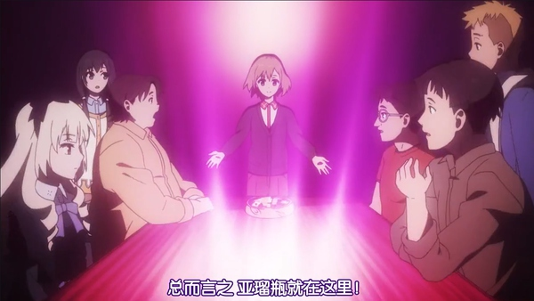

体验到这个道理的人，他们与普通人一样工作、生活，扮演同事、朋友、丈夫等等角色，但在独自一人时他们会化身彼得潘，万事万物都是他们前往永无乡的通道：红茶里倒映着浩瀚虚空中的伊谢尔伦要塞，抽屉里藏着多啦A梦的时光机，地铁上邂逅的某位少女也许是世界的创造神。当他们午夜加班归来抬头望向星空时，映照在瞳孔上是披着银色月光驶向星辰大海的宇宙战舰。他们不仅活在当下，也活在无限的过去和无穷的未来之中。即便人类灭绝地球毁灭宇宙热寂，他们心中的永无乡也不会消亡。

数千年前人们围坐在篝火旁，聆听着部落中的老人讲述着关于世间万物的故事，借由故事来认识世界。数千年后，认识世界的任务已经交给了科学，人们则依旧迷恋着故事。少年Pi凭借超拔想象力所构建的漂流故事让自己不被残酷的现实吞噬，Pi的名字也是一个隐喻：尽管我们可以准确测量一个圆的直径和周长，但两者的比值却是一个无限延展且不循环，充满无穷可能的无理数。这就是在理性之外想象力所能栖息的地方，也是在这个现实的世界上，如此多“不现实”的故事依旧存在的意义所在。

我相信在自己眼所未见的地方：赤红如血的双翼螺旋桨飞机掠过蔚蓝的亚德里亚海，巨大机器人互掷着银河星辰以物理定律为武器作战，魔法少女们穿梭于摩天大楼之间狩猎魔兽，而白发独眼的虫师依旧在四处旅行之中见证着人与虫的纠葛。

纵然所有这些都未曾发生在我的“现实”之中，但借由动画所体验到的这份情感，并无一丝虚假。

而《白箱》，正是对动画抱着爱与梦想的创作者们，写给动画的一封情书。

谨以此文，献给我爱的《白箱》，以及所有爱着动画的人们。

